Esp. zk. / Nº exp.:
ESKATZAILEAREN DATUAK
DATOS DEL/DE LA SOLICITANTE
Izen-abizenak / Nombre y apellidos:
E(H)NA/NAN / E(H)NA/DNI: Tel.:
Helbidea / Dirección:
PK / C.P.: Herria / Municipio:
Faxa: E-posta:

ORDEZKARIAREN DATUAK
DATOS DEL REPRESENTANTE
Izen-abizenak / Nombre y apellidos: E(H)NA/NAN/ DNI::
Helbidea/ Dirección: P.K. C.P.: /Herria Municipio:
Tel.: E-posta:
*Nahitaezkoa izango da, jagokon ahalordea, ziurtagiria edo IN-108 inprimakia behar bezala beteta eranstea inprimaki honi.
*Será imprescindible adjuntar a este impreso el poder correspondiente, certificado o impreso IN-108 debidamente cumplimentado
Jakinarazpena / Notificación: Paperean / En papel Egoitza elektronikoan / En sede electrónica

LOKALAREN ARDURADUNA / PERSONA RESPONSABLE DEL LOCAL:
Izen-abizenak / Nombre y apellidos:
E(H)NA/NAN / E(H)NA/DNI: Tel.:
Helbidea / Dirección:

ARDURADUNAREN GURASOA* / PADRE O MADRE DE LA PERSONA RESPONSABLE*:
Izen-abizenak / Nombre y apellidos:
E(H)NA/NAN / E(H)NA/DNI: Tel.:
Helbidea / Dirección:

LOKALAREN JAUBEA / PERSONA PROPIETARIA DEL LOCAL:
Izen-abizenak / Nombre y apellidos:
E(H)NA/NAN / E(H)NA/DNI: Tel.:
Helbidea / Dirección:

JAUBE ALKARTEAREN ORDEZKARIA / REPRESENTANTE DE LA COMUNIDAD DE PROPIETARIOS/AS:
Izen-abizenak / Nombre y apellidos:
E(H)NA/NAN / E(H)NA/DNI: Tel.:
Helbidea / Dirección:
*Nahitaezkoa izango da, jagokon ahalordea, ziurtagiria edo IN-108 inprimakia behar bezala beteta eranstea inprimaki honi.
*Será imprescindible adjuntar a este impreso el poder correspondiente, certificado o impreso IN-108 debidamente cumplimentado
Jakinarazpena / Notificación: Paperean / En papel Egoitza elektronikoan / En sede electrónica

* Lokalaren arduraduna adin txikikoa dan kasuetan beteteko baino ez (<18 urte)
*Únicamente para cumplimentarlo si la persona responsable del local es menor de edad (<18 años)

LOKALAREN DATUAK / DATOS DEL LOCAL:

Lokalaren helbidea / Dirección del local:
Katastroko zenbaki finkoa / Número fijo catastral:
Lokalaren azalera / Superficie del local (m²):
Lokalaren gelak/banaketa / Estancias del local/distribución:

Gelak  Estancias | Azalera (m²) Superficie (m²) | Altuera (m) Altura (m) | Material mota* / Tipo de materiales*
Gelak  Estancias | Azalera (m²) Superficie (m²) | Altuera (m) Altura (m) | Zorua  Suelo | Hormak  Paredes | Sabaia  Techo
- Egongela / Sala de estar
- Komuna / Baño
3.
4.
5.
6.

* Ohiko materialak. Zoruan: hormigoia, terrazoa, azulejoa, egurrezko tarima. / Hormetan: harria bistan, adreiluzko hormak zarpiatuta (raseoa eginda) eta margotuta, adreiluzko hormak azulejoakaz. / Sabaietan: igeltsua, hormigoizko forjatua, egurra. / * Materiales habituales . En el suelo: hormigón, terrazo, azulejo, tarima de madera. / En las paredes: piedra vista, paredes de ladrillo raseadas y pintadas, paredes de ladrillo con azulejo. / En los techos: yeso, forjado de hormigón, madera.

LOKALAREN EGOERA TEKNIKOA / CONDICIÓN TÉCNICA DEL LOCAL:

 | BAI SI | EZ  NO | AZALPENA  EXPLICACIÓN
Instalazino elektrikoa egoera onean dago eta industriako buletinik badauka? ¿La instalación eléctrica se encuentra en buenas condiciones y cuenta con el boletín de industria?
Sareko ur edangarririk eta kontagailurik?* ¿Agua potable de la red y contador?*
Komunik eta konketarik (lababoa)? ¿Retrete y lavabo?
Aireztatzeko leihorik edo erauzgailurik (bentiladorea)? ¿Ventana o extractor para la ventilación?
Su-itzalgailu bi, eskura jarrita eta errebisatuta? ¿Dos extintores, al alcance y revisados?
Larrialdietarako argiak sarreran, gela guztietan eta koadro elektrikoan? ¿Luces de emergencia en la entrada, en todas las estancias y en el cuadro eléctrico?
Sarrerako atearen zabalera gitxienez 80 zentimetrokoa da? ¿La anchura de la puerta de entrada es de 80 cm mínimo?
Badauka aireztatzeko sistemarik (leihoak, saretak edo errejillak, lamak…)? ¿Cuenta con sistemas de ventilación (ventanas, rejillas, lamas…)?
* Ur kontagailua izatekotan, abonatu zenbakia:
En caso de que haya contador de agua, número de abonado
AURKEZTU BEHARREKO DOKUMENTAZINOA / DOCUMENTACIÓN A PRESENTAR

PLANOAK / PLANOS

- Lokalaren gaur eguneko egoeraren oin-planoa edo krokisa, ahal bada, eskalan eginda. / Plano o croquis de la situación actual del local, a ser posible, a escala.
- Lokala erabilteko egokitu ondoren, zelan geratuko dan azaltzeko oin-planoa edo krokisa, ahal bada, eskalan eginda. Bertan zehaztuko da gela bakotxaren erabilera, bere luzera eta zabalera, eta honako elementuen kokalekua: ateak, altzariak eta makinak, larrialditarako argiak, su-itzalgailuak, koadro elektrikoa eta aireztatzeko elementuak (leihoak, saretak edo errejillak…) Ikusi adibidea. /Tras adecuar el local para su utilización, plano o croquis de cómo quedará, a ser posible, a escala. En él se detallará el uso de cada estancia, su longitud y anchura, y la ubicación de los siguientes elementos: puertas, muebles y maquinas, luces de emergencia, extintores, cuadro eléctrico y elementos de aireación (ventanas, rejillas…). Ver el ejemplo.

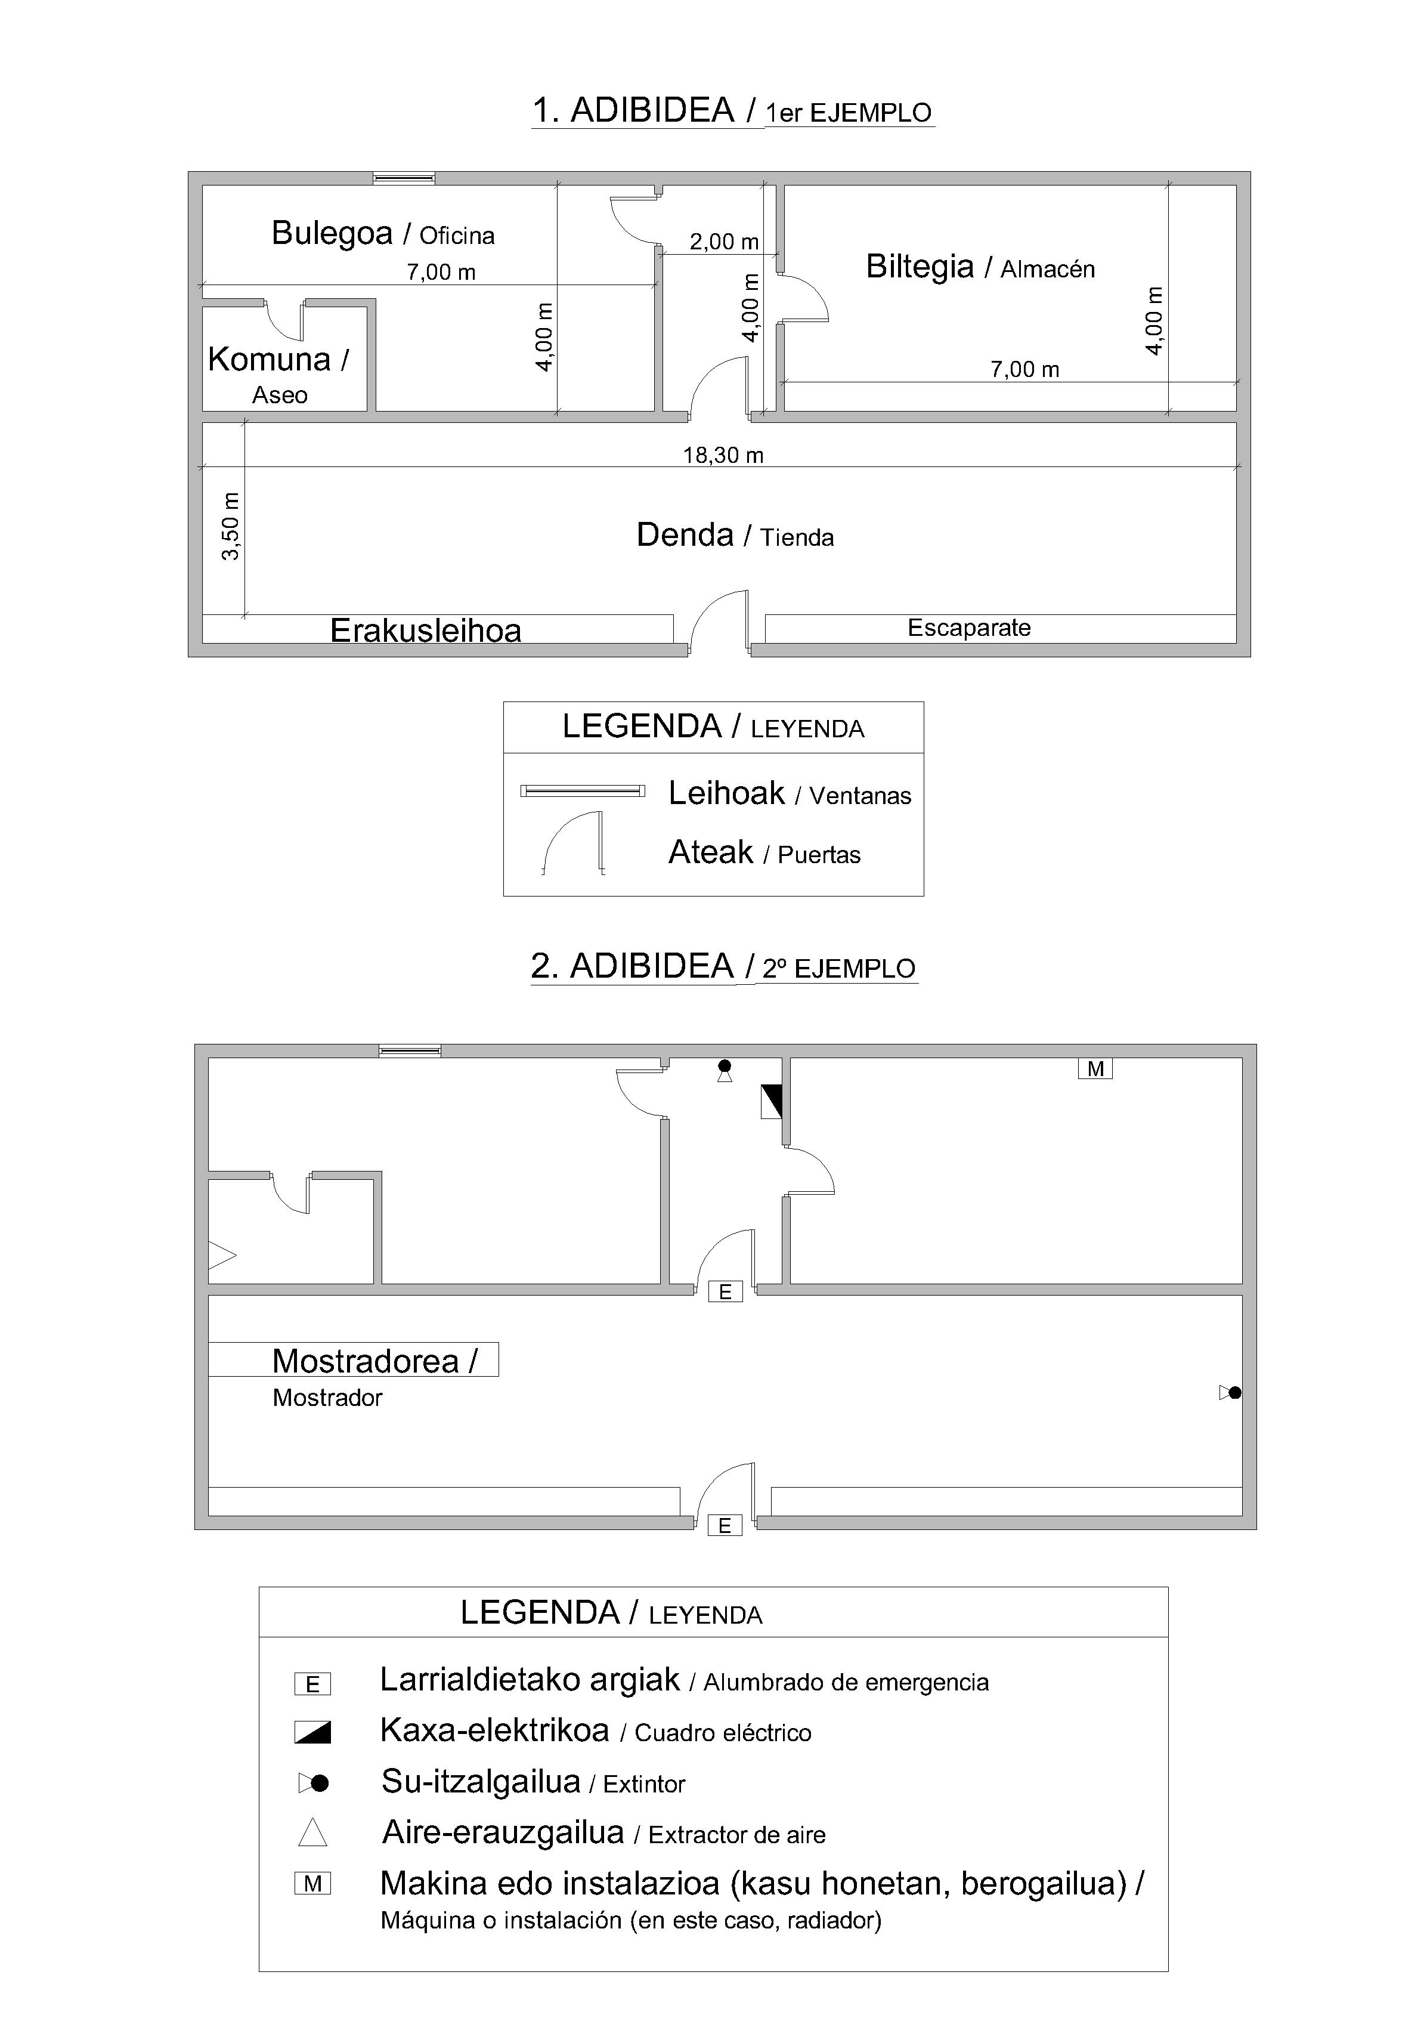

ZIURTAGIRIAK / CERTIFICADOS

- Instalazino elektrikoak 2002. urteko behe-tentsinoko erregelamentu elektroteknikoa beteten dauen ziurtagiria (Industriako buletina). / Certificado de que la instalación eléctrica cumple el Reglamento electrotécnico de baja tensión de 2002 (Boletín de industria).
- Su-itzalgailu biak abian jarri diran ziurtagiria, baimendutako enpresak emondakoa. / Certificado de puesta en marcha de los dos extintores, expedido por una empresa autorizada.
- Lokalaren arrisku anitzeko aseguru polizen kopiak: edukia (contenido) eta erantzukizun zibilaren aseguruaren kopia, eta edukitzailea (continente) babesten dauen aseguruaren kopia. Gitxieneko estaldura 100.000 €-koa izan behar da. / Copias de pólizas multi-riesgos del local: copia del seguro de responsabilidad civil y contenido y copia del seguro de protección del contenido. La cobertura mínima deberá ser de 100.000€.

Bermeon, 20 (e)ko aren (e)(a)n

En Bermeo, a de de 202

Eskatzailearen izenpea / Firma del/de la solicitante

Jakinarazpena gaztelaniaz jaso nahi dot. Ezer adierazi ezean, udalak erantzuna euskeraz emongo deutsu.
Quiero que se me notifique en castellano. Si no se indica nada, la respuesta del Ayuntamiento se remitirá en euskera.

